Al Signor Sindaco del Comune di PERUGIA
(Ufficio Elettorale)
Dichiarazione di elettore attestante la volontà di esercitare
il diritto di voto nell’abitazione in cui dimora
(art. 1 del D.L. 3 gennaio 2006, n. 1, e successive modificazioni)

ELEZIONI DEL PARLAMENTO EUROPEO E AMMINISTRATIVE DEL 08-09 GIUGNO 2024.

Il/La sottoscritto/a ……………………………………………………………………………. …………………..
nato/a a ……………………………. il ………………………………………………………………………..
residente in ……………………………… Via ……………………………………………………………………..
tessera elettorale n. ……………………………. sezione n. ……… del Comune di residenza

D I C H I A R A

di voler esercitare il proprio diritto di voto per le elezioni del giorno 08-09 giugno 2024 e dell’eventuale turno di ballottaggio del 23 - 24 giugno 2024 nell’abitazione in cui dimora sita nel Comune di ………………………………..
Indirizzo ……….…………………………………………………………………………………………………………........
Presso ……….……………………………………………………………………………………………………
Recapito Telefonico ………………………………………………..

A tal fine allega:
1°) Copia della tessera elettorale;
2°) Certificato rilasciato dal funzionario medico designato dall'A.U.S.L. di …………………………….
da cui il/la sottoscritto/a risulta:

affetto/a da gravissima infermità, tale che l’allontanamento dall’abitazione in cui dimora risulti impossibile anche con l’ausilio dei servizi di cui all’articolo 29, legge 5 febbraio 1992, n. 104, con prognosi di gg. ..... (almeno 60) decorrenti dalla data di rilascio del certificato.
in condizioni di dipendenza continuativa e vitale da apparecchiature elettromedicali tali da impedirne l’allontanamento dall’abitazione in cui dimora.

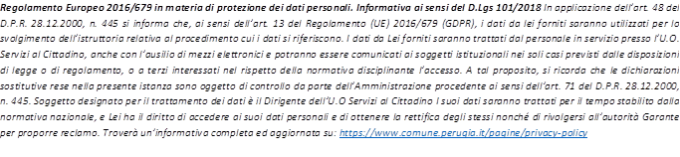

Data ……………………………..
Il/La dichiarante

……………………………..

